«Овощи, фрукты – полезные продукты»
Очень важно научить детей беречь с самого детства свое здоровье, способствовать воспитанию элементарных правил здорового образа жизни. Здоровый образ жизни немыслим без рационального разнообразного питания. Поэтому еда должна быть не только вкусной, но и полезной. А полезная еда - это, прежде всего свежие овощи, фрукты. Поэтому в группе «Ягодка» прошла неделя «Витаминное ассорти». Вместе с детьми мы рассматривали картинки «Овощи», «Фрукты», смотрели презентации «Что и как растет», мультфильмы «Приключения огуречика», «Веселый огород». Проводили дидактические игры и упражнения: «Помоги зайчику собрать урожай», «Подбери по размеру», «Найди пару», «Чего не стало», «Раздели на группы» (овощи, фрукты), «Разрезные картинки».
Проводили игры – эксперименты: «Найди такой же» (обследование на ощупь), «Разноцветные яблочки» (знакомство с формой, цветом).
На занятиях по изодеятельности дети нарисовали «помидор-витамин» для мамы.
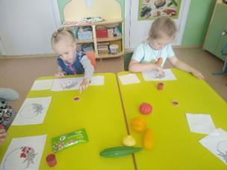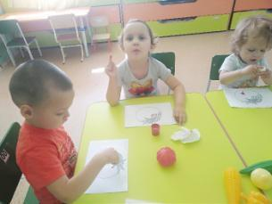
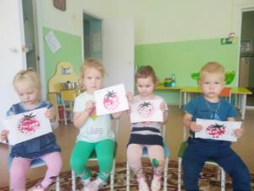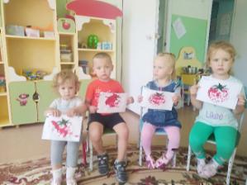

С большим интересом малыши приняли участие в игре драматизации по сказке «Репка»
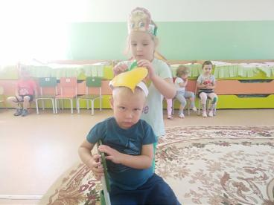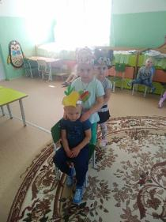

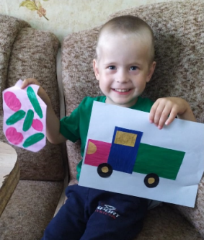
А также родители, на самооизоляции с детьми активно выполняли работы. Дома знакомили детей с многообразием овощей и фруктов, рисовали красками «огород козла Мефодия», сделали аппликацию «Консервируем овощи».
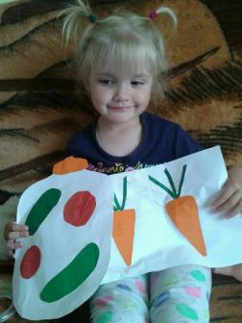
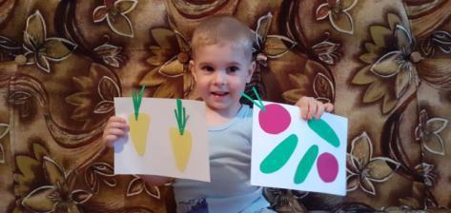
Чтобы вырасти здоровыми, крепкими, нужно правильно питаться, гулять на свежем воздухе есть фрукты и овощи!
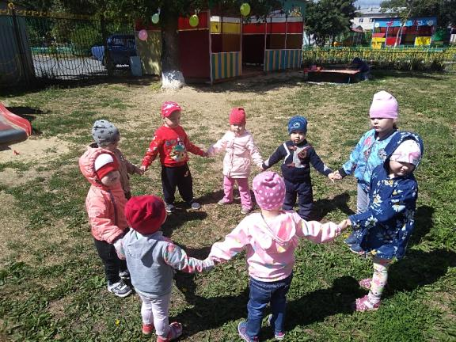

Воспитатель: Тайщикова К.Д.

